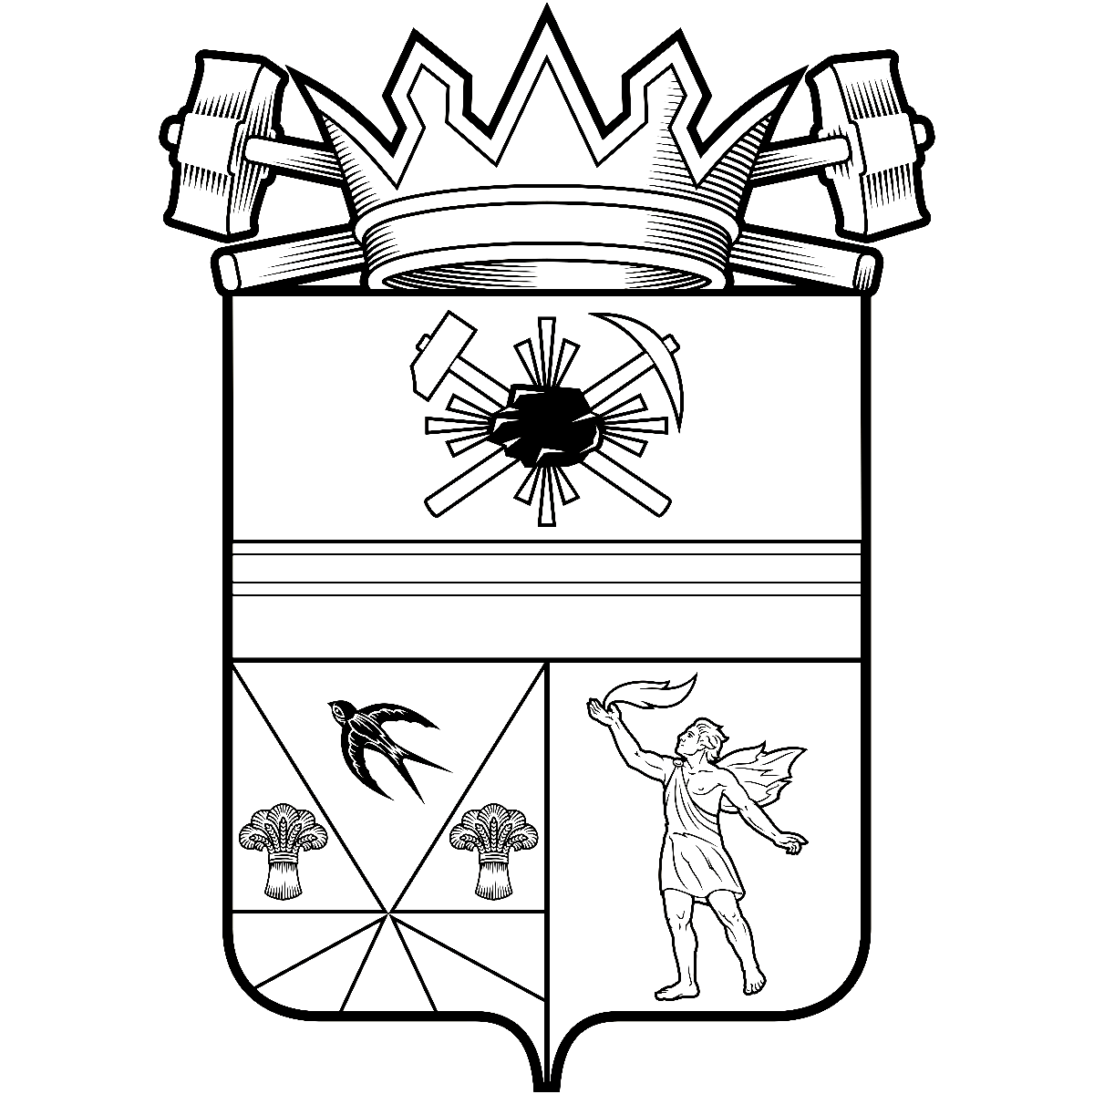

КЕМЕРОВСКАЯ ОБЛАСТЬ – КУЗБАСС

СОВЕТ НАРОДНЫХ ДЕПУТАТОВ
ЛЕНИНСК-КУЗНЕЦКОГО МУНИЦИПАЛЬНОГО ОКРУГА
ПЕРВОГО СОЗЫВА
РЕШЕНИЕ
 |  | от | 02.10.2025 | № | 215
г. Ленинск-Кузнецкий
О признании утратившим силу решения Совета народных депутатов Ленинск-Кузнецкого муниципального округа
от 11.09.2024 № 6 «О регистрации депутатского объединения (фракции) политической партии «КОММУНИСТИЧЕСКАЯ ПАРТИЯ РОССИЙСКОЙ ФЕДЕРАЦИИ»
в Совете народных депутатов Ленинск-Кузнецкого муниципального округа первого созыва»
В соответствии с Федеральным законом от 20.03.2025 № 33-ФЗ «Об общих принципах организации местного самоуправления в единой системе публичной власти», Регламентом Совета народных депутатов Ленинск-Кузнецкого муниципального округа, утвержденным решением Совета народных депутатов Ленинск-Кузнецкого муниципального округа от 11.09.2024 № 1 «Об утверждении Регламента Совета народных депутатов Ленинск-Кузнецкого муниципального округа», на основании личного заявления депутата Совета народных депутатов Ленинск-Кузнецкого муниципального округа первого созыва Терзицкой Олеси Викторовны о выходе из депутатского объединения (фракции) политической партии «КОММУНИСТИЧЕСКАЯ ПАРТИЯ РОССИЙСКОЙ ФЕДЕРАЦИИ» в Совете народных депутатов Ленинск-Кузнецкого муниципального округа первого созыва, Совет народных депутатов Ленинск-Кузнецкого муниципального округа р е ш и л:
1. Признать утратившим силу решение Совета народных депутатов Ленинск-Кузнецкого муниципального округа от 11.09.2024 № 6 «О регистрации депутатского объединения (фракции) политической партии «КОММУНИСТИЧЕСКАЯ ПАРТИЯ РОССИЙСКОЙ ФЕДЕРАЦИИ» в Совете народных депутатов Ленинск-Кузнецкого муниципального округа первого созыва».
2. Опубликовать настоящее решение в официальных источниках опубликования муниципальных правовых актов Ленинск-Кузнецкого муниципального округа.
3. Контроль за исполнением настоящего решения возложить на председателя Мандатной комиссии Совета народных депутатов Ленинск-Кузнецкого муниципального округа Конева М.В.
4. Настоящее решение вступает в силу с момента принятия.

Председатель Совета народных депутатов Ленинск-Кузнецкого муниципального округа | Е.А. Артемов

И.о. главы Ленинск-Кузнецкого муниципального округа | Р.Р. Ибрагимова

